Домашнее задание для 2 ОИИ, от 24.04.21.

- Повторять:
- Строение квинтового круга;
- Порядок появления знаков;
- Аккорд, трезвучие;
- Виды мажора (натуральный, гармонический).

- Новый материал: "Виды минора".
Правило:
- Натуральный: т-пт-т-т-пт-т-т
- Гармонический: повышается VII ст.
- Мелодический: вверх повышается VI, VII ст., вниз звучит как натуральный.
Образец:
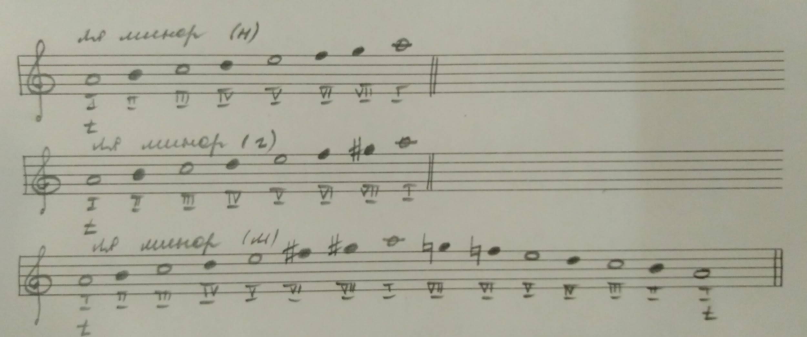
Построить гармонический и мелодический виды минора в тональностях ми минор, ре минор.

- Письменно.
Построить Б5/3, М5/3, Ув5/3, ум5/3 вверх от звуков "ля", "си".

- Исполнение аккордов.

Исполнять Б5/3 от всех белых клавиш:
- в пределах первой октавы;
- произнося звуки вслух;
- сначала звуки играть последовательно, затем вместе.

